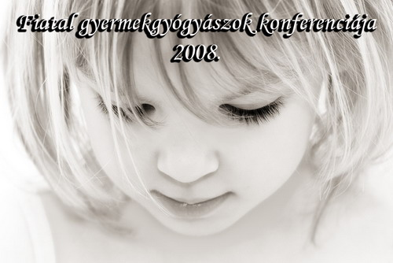

JELENTKEZÉSI LAP

Személyes adatok:
Titulus: | Nem: ffi / nő (bekarikázandó)
Vezetéknév: | Keresztnév:
Pecsétszám:
Lakcím:
Értesítési cím:
Email cím: | @
Telefonszám: | 06/
Munkahely:
Résztvételi adatok:
Résztveszek: | előadással
Résztveszek: | poszterrel
Résztveszek: | hallgatóként
Regisztrációs díj:
2008.01.15-ig | 1 500 Ft
2008.01.15 után | 2 500 Ft
Helyszínen | 3 500 Ft
Szállás:
Péntek | 2 ágyas |  | 4800Ft/fő/éj
Péntek | 3v.4 ágyas |  | 4200Ft/fő/éj |  | *
Szombat | 2 ágyas |  | 4800Ft/fő/éj
Szombat | 3v.4 ágyas |  | 4200Ft/fő/éj |  | *
*Korlátozott számban, lehetőség van nem újonnan felújított, 10%-kal kedvezményesebb árú szoba foglalására (4200Ft helyett 3780Ft), (ebben az esetben írd *mellé, hogy kedv.), a különbözet utólag kerül visszafizetésre
Szobatársak: | 1. 3.
Szobatársak: | 2. 4.
Étkezés:
péntek | vacsora |  | 1 000 Ft
Szombat | reggeli |  | 0Ft |  | szállás árában
Szombat | ebéd |  | 1 150 Ft
Szombat | vacsora |  | 0Ft | X | **
Vasárnap | reggeli |  | 0Ft |  | szállás árában
Vasárnap | ebéd |  | 1 150 Ft
**minden regisztrált résztvevő vendégünk szombat este Villányban, egy borkóstolással egybekötött vacsorára a Polgár pincében
Összesen befizetendő: |  | Ft
A teljes összeg befizetendő banki vagy postai átutalással 2008.01.15-ig a következő számlaszámra:
Csecsemő és Kisded alapítvány, Pécs: 11731001-20106940
Közlemény rovatban szerepeljen a résztvevő neve, valamint az FGYK betűkód, ellenben az átutalást semmisnek tekintjük!

Számlázási adatok:
Befizető (magánszemély, alapítvány, cég) neve:
Cím, amelyre a számlát kell kiállítani:
Postázási cím, melyre a számlát kell küldeni:
Kapcsolattartó személy neve, akinek a számlát kell küldeni:
Kapcsolattartó telefonszáma:
Kapcsolattartó e-mail címe:

Határidők:

- Jelentkezési határidő: 2008.01.15, a későbbiek folyamán emelt regisztrációs díj mellett tudunk elfogadni jelentkezést!
- Absztraktok beküldési határideje: 2008.01.31.

A jelentkezési lap letölthető a http://gyermekgyogyasz.extra.hu ill. http://www.gyermekorvostarsasag.hu honlapokról!

A jelentkezési lap visszaküldendő a következő címekre:

- Email: gyermekgyogyasz@gmail.com
- Levél: dr. Békési Bernadett
PTE GYERMEKKLINIKA
7623 Pécs, József Attila u. 7.,
a borítékon szerepeljen: „Fiatal Gyermekgyógyászok Konferenciája 2008”

Alulírott tudomásul veszem, hogy:
- a részvételi szándékomat írásban kell lemondanom
- 2008. február 15-ig történő lemondás esetén az előzetesen befizetett regisztráció 50%-át kérhetem vissza
- 2008. február 15. után történő lemondás, illetve a részvétel elmaradása esetén a regisztrációs díjat nem kérem vissza

Dátum: 2007……….hó………nap

……………………………………..
aláírás

